El circuito conectado en serie con tres resistencias una de 4.7kΩ , 47Ω y una de 47kΩ el jumper rojo conecta al circuito con la fuente de alimentación (es la entrada ) y el jumper azul que conecta al circuito a tierra(la salida) en este caso como las resistencias están en serie la corriente total es igual en cada una de las resistencias(la corriente total la medimos al tocar con la punta del cable rojo al receptor de corriente y la punta del cable negro toca al jumper rojo que se desconecta del punto donde intercepta con el receptor de corriente) sin en cambio el voltaje total es igual a la suma de los voltajes de cada una de las resistencias(estas se miden conectando el cable rojo en la entrada para medir voltaje luego la punta del cable rojo toca una de las patillas de la resistencia de la que se quiere medir el voltaje y el cable negro toca la otra es decir el voltaje se mide en paralelo a las resistencias).

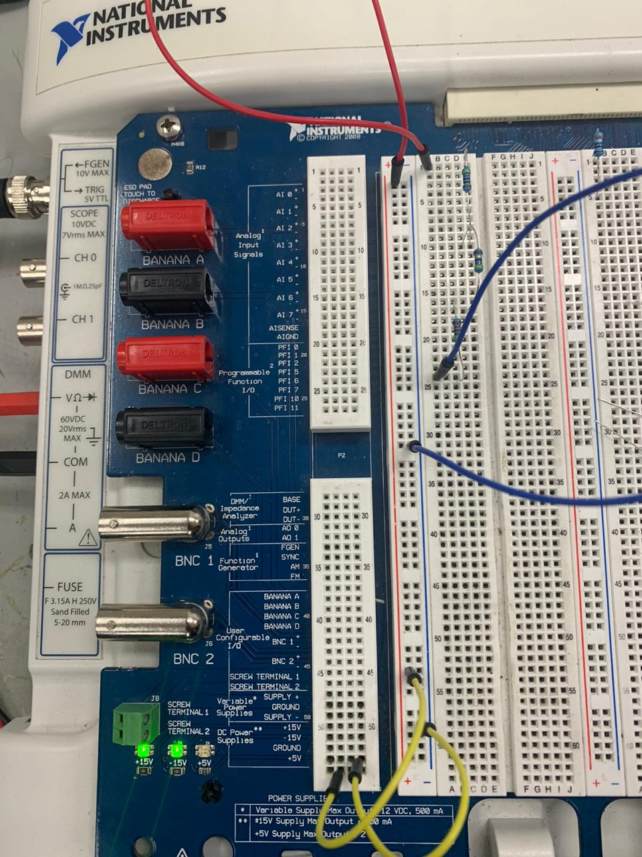

Circuito con tres resistencias de 3.3 kΩ conectadas en paralelo , con un jumper se conecta al circuito a una fuente de voltaje(en la línea roja que es voltaje) de 5 volts este voltaje es el mismo en cada una de las resistencias(esto se comprueba cuando tocamos con la punta del cable rojo en una de las patillas de la resistencia y en otra tocamos con la punta del cable negro ) ya que estas se encuentran en paralelo, ese mismo voltaje sale del circuito y por consecuente se conecta un jumper a tierra(la línea azul que es negativo).

No pasa lo mismo con la corriente ya que en este caso el resultado de la suma de las corrientes en cada una de las resistencias es la corriente total del circuito(en este caso tomamos el cable rojo y conectamos en la entrada que mide corriente (A) con la punta del cable rojo tocamos el receptor de corriente(la parte donde inicia la conexión de resistencias) y el cable negro tocando al jumper que conecta a la fuente de alimentación (jumper rojo conectado a voltaje), para medir la corriente en cada una de las resistencias tocamos la punta del cable negro con una patilla de la resistencia anterior a la que queremos medir la que se encuentre lo mas cercano a la fuente de alimentación y el cable rojo con una patilla de la resistencia de la cual se quiere calcular la corriente es decir la corriente se mide en serie a las resistencias).

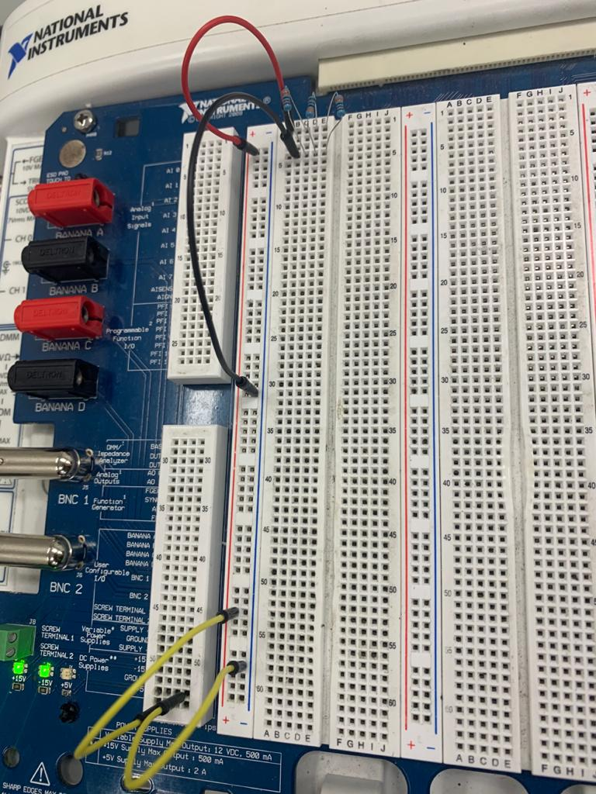

En el circuito 3 conectamos una resistencia de 390Ω en paralelo con una de 39Ω en este caso como no teníamos resistencias de 39Ω conectamos 4 resistencias en serie de 10Ω con la suma de estas en serie nos daba un total de 40Ω esto es lo mas cercano a 39 Ω el voltaje total (se mide tocando la punta del cable rojo con el receptor de tensión entrada al circuito en una patilla de la resistencia) y la punta del cable negro tocando la salida del circuito(el punto donde el jumper conecta con tierra al circuito en la patilla de esa resistencia ) esta corriente esta en paralelo por lo tanto el voltaje en la resistencia de 390 como en la de 40() es la misma, no pasa lo mismo con la corriente (esta se obtiene desconectando el jumper que conecta a la fuente de alimentación tocando ese jumper con la punta del cable negro y la punta del cable rojo tocara una de las patillas de la primera resistencia receptora de corriente esa será la corriente total medida en serie ) el resultado de la suma de las corrientes en cada una de las resistencias es igual a la corriente total del circuito(para medir la corriente en cada una de las resistencias tocamos la punta del cable negro con una patilla de la resistencia anterior a la que queremos medir la que se encuentre lo mas cercano a la fuente de alimentación y el cable rojo con una patilla de la resistencia de la cual se quiere calcular la corriente es decir la corriente se mide en serie a las resistencias).

